REQUERIMENTO nº 029/2021

Súmula: - Requer informações do Executivo junto a Secretaria de Saúde, Sra. Luiza Nasi Fernandes, Sobre a possibilidade de viabilizar o credenciamento dos Postos de Saúde para a emissão do Certificado Internacional de vacinação e Profilaxia (CIVP).

REQUEIRO à Mesa, após ouvido o Douto Plenário na forma regimental vigente, seja oficiado ao Excelentíssimo Igor Soares, Prefeito Municipal, para que interceda junto a Secretaria de Saúde, e solicite informações sobre a possibilidade de viabilizar o credenciamento dos Postos de Saúde para a emissão do Certificado Internacional de vacinação e Profilaxia (CIVP).
Justificativa

Senhor Presidente:-
Senhores Vereadores:-
Senhoras Vereadoras:

Atualmente constatamos que poucos municípios fazem a emissão deste certificado. Itapevi tem aptidão para oferecer mais serviços, já que está crescendo constantemente e possui uma grande quantidade de moradores.
Muitos desses moradores quando realizam uma viagem internacional necessitam de irem em outras cidades para a emissão deste documento, que muitas vezes é necessário para a realização das viagens, já que é exigida a comprovação de vacinação para a entrada em alguns países, que realizam essa análise para evitar a transmissão de algumas doenças que podem ser contagiosas. Com a situação atual do nosso mundo, que se encontra em uma Pandemia devido ao Covid-19, vemos a necessidade de nos atentarmos aos detalhes com relação a saúde, já que é visível através de quaisquer canais de comunicação sobre os danos que o vírus tem causado no mundo inteiro.
O procedimento para a emissão é rápido, não possui muita burocracia, sendo necessária uma análise de nossa administração, levando em conta a quantidade de postos em nosso município. Desta forma, solicito aos meus nobres pares a aprovação desta propositura.

Sala das Sessões Bemvindo Moreira Nery, 25 de janeiro de 2021.

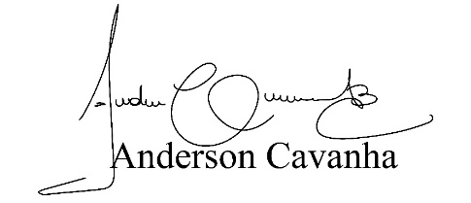

(Bruxão Cavanha – PL)
Vereador

